Indicação Nº 100/2026

Indicação feita pelos vereadores mirins por meio do Parlamento Jovem.
INDICAMOS à Senhora Prefeita Municipal que, através do Departamento competente, que seja realizada a manutenção de todas as fechaduras das portas dos banheiros femininos e masculinos do pátio da escola Isaura Kruger.
E também que seja feita a manutenção ou troca de dois vasos sanitários do banheiro masculino, assim como uma torneira.

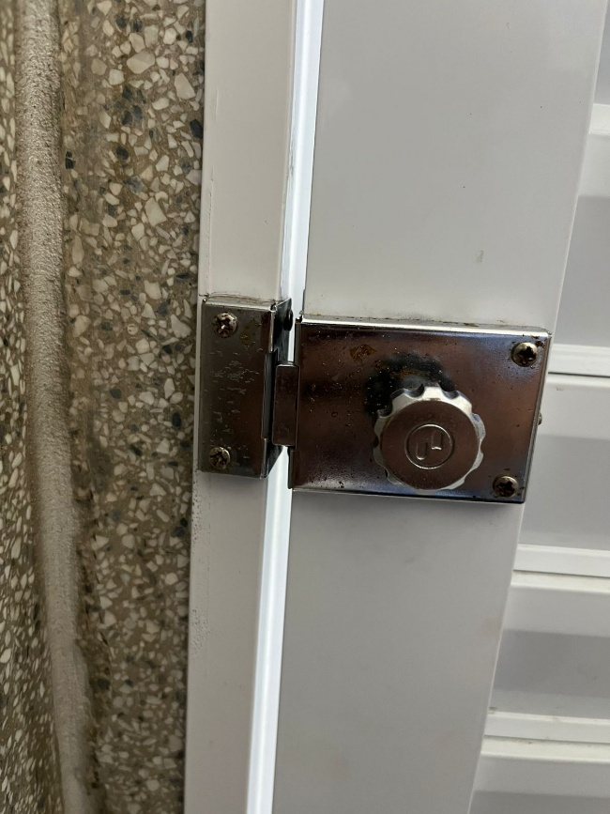
Segue Fotos em anexo:
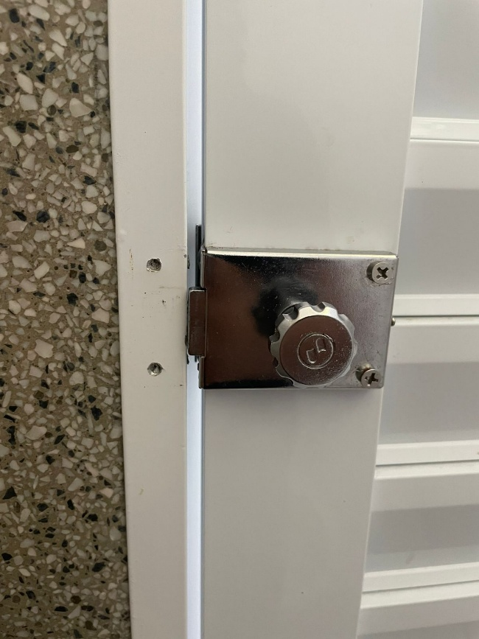

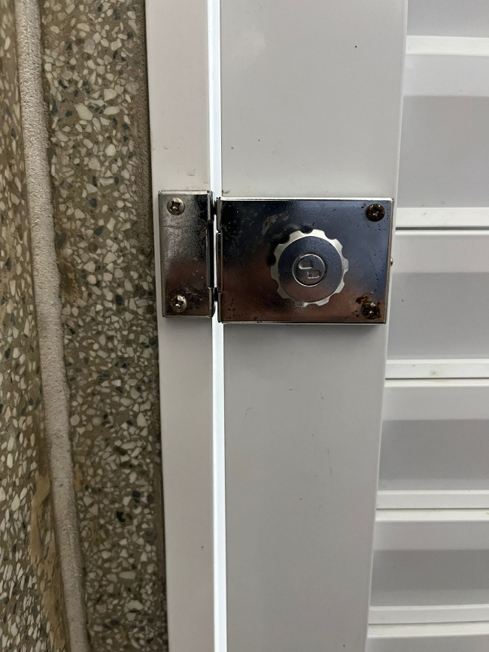
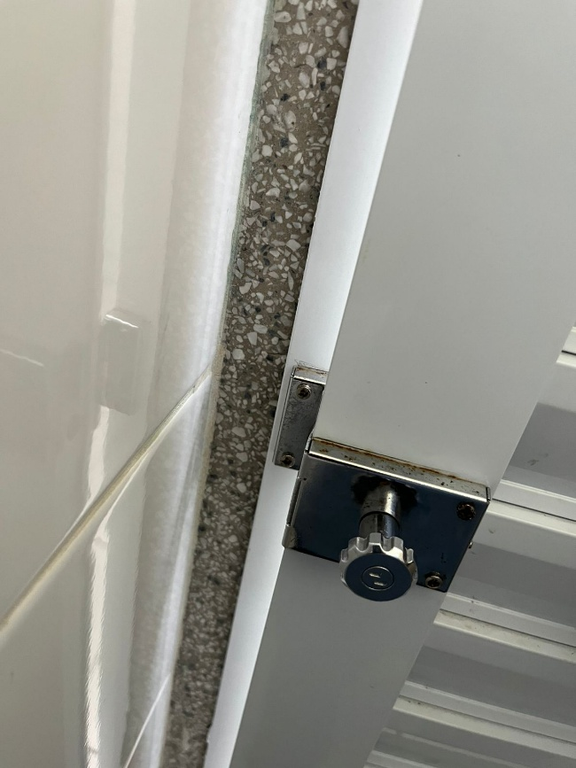
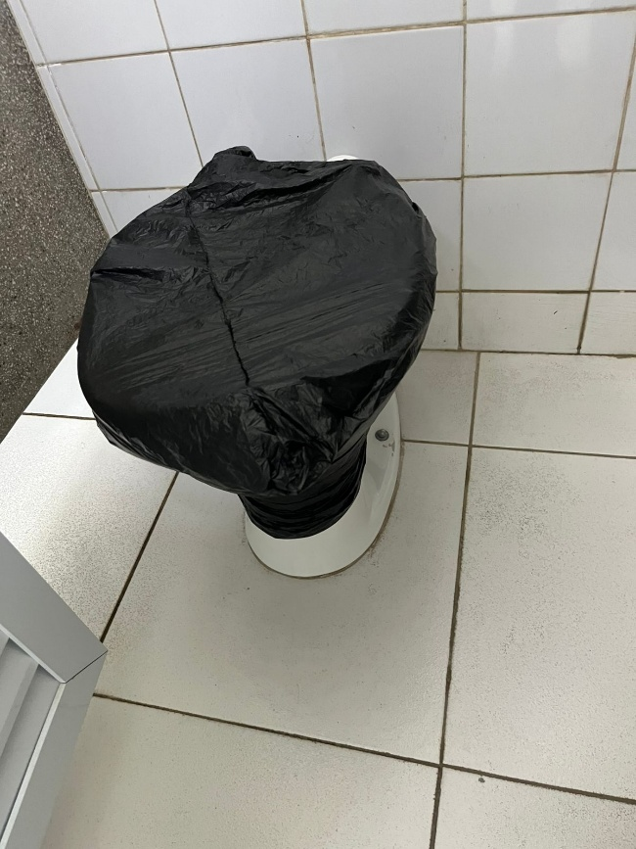

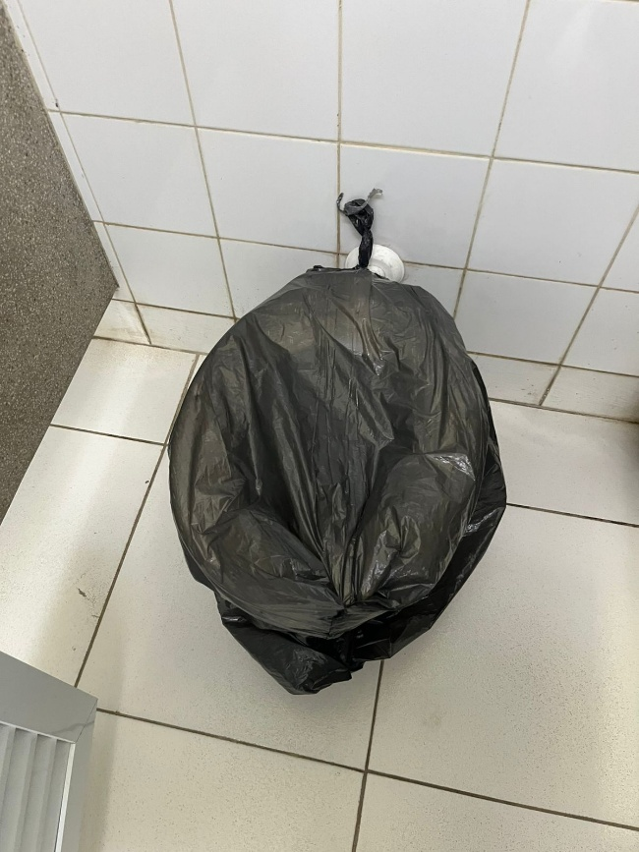

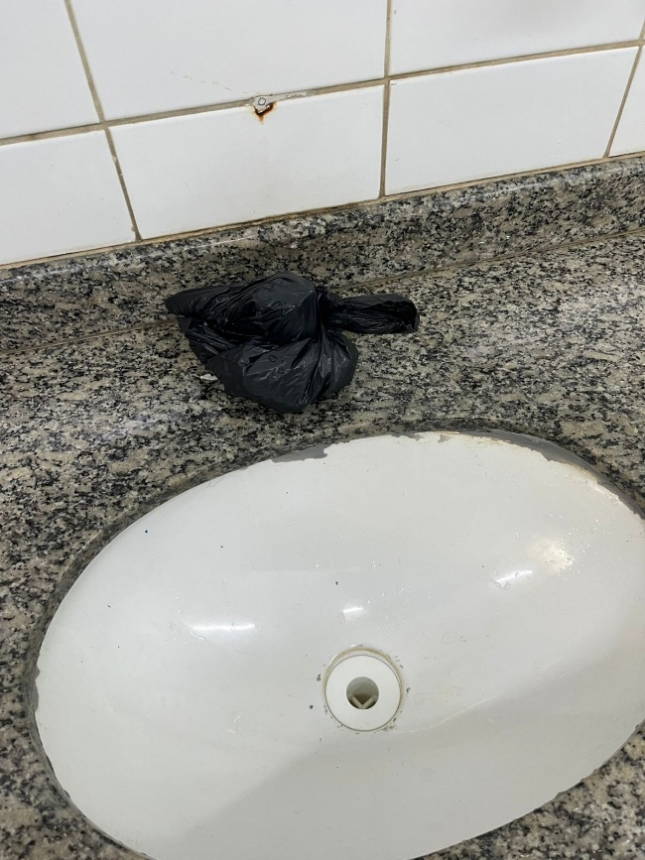

Justificativa: As fechaduras dos banheiros masculinos e femininos do pátio da escola Isaura Kruger, não estão fechando por causa do desnível que há, entre a porta e a fechadura. Impossibilitando assim, que os estudantes tenham privacidade na hora de utilizar o banheiro. Por isso é de grande importância essa indicação à Prefeitura Municipal para realizar a manutenção o mais breve possível.
Assim também se encontra, dois vasos sanitários e uma torneira do banheiro masculino em plastificados, por causa de estarem quebrados, o que pode aumentar a espera de se utilizar o banheiro.

Sala das Sessões “Plenário Vereador Orlando Silva”, 27 de março de 2026.

Jean da Elite
Vereador
Léo Pistila
Vereador
Raimundo Azevedo
Vereador
Sadrak Ferreira
Vereador
Prof, Jediel de Carvalho
Vereador
Eduardo
Vereador
Paulinho Bola
Vereador
Sislene
Vereador
Sara Lima
Vereadora

